ESP8266 - прошивка и пример использования

https://tproger.ru/articles/about-esp8266/

Александр Ланский

8 мая 2019 в 12:29

Знакомство с недорогим и функциональным микроконтроллером ESP8266: прошивка и пример использования

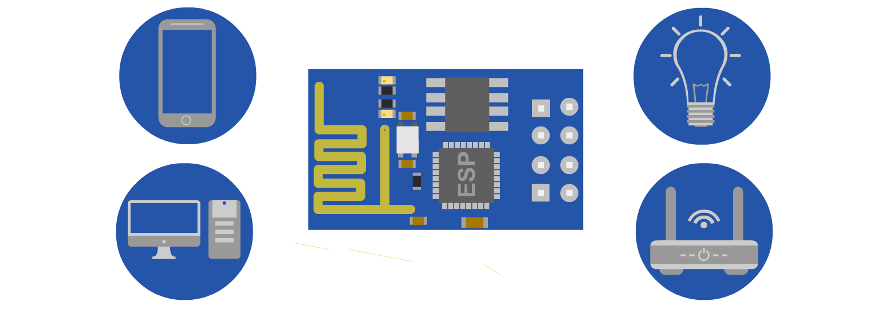

ESP8266 — китайский микроконтроллер (далее МК) от производителя Espressif с поддержкой WiFi-интерфейса. Управлять всем этим можно не только с браузера, но и из приложений на Android/iOS/Desktop. Если МК будет применяться там, куда не достаёт WiFi-сеть, то ESP8266 может работать в режиме точки доступа.
Примечание В этой статье не будут рассмотрены практические примеры применения ESP8266. Речь пойдёт об основных преимуществах и возможностях этого МК.
Микроконтроллер ESP8266 работает с внешней flash-памятью по интерфейсу SPI. Её объём варьируется от 512 Кбайт до 4 Мбайт. При желании и умении микросхему памяти можно будет перепаять на версию до 32 Мбайт.

Разновидности МК серии ESP и их плат
Существует около полутора десятка версий МК серии ESP и огромное количество плат с ними. Рассмотрим самые популярные из них.

Микроконтроллеры ESP8266

ESP-01
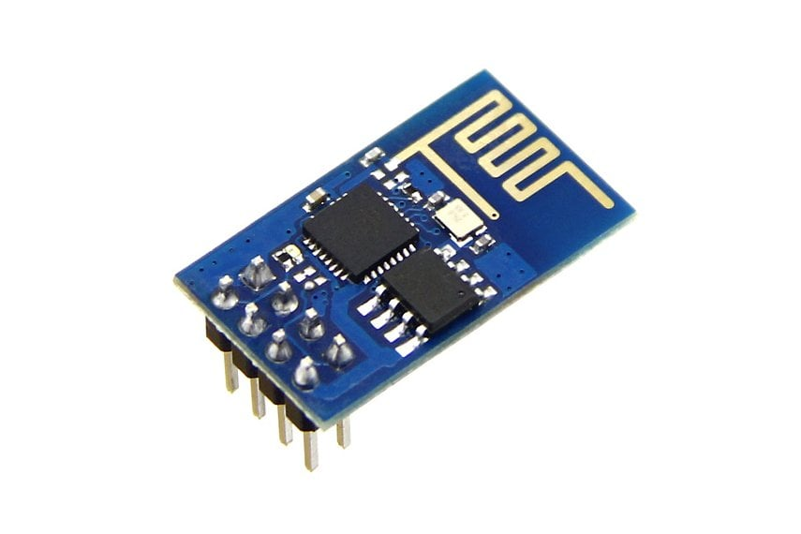

Микроконтроллер ESP-01. Источник

- Имеет 8 разведённых контактов (VCC, GND, UTXD, URXD, CH_PD, GPIO0, GPIO2, GPIO6) и PCB-антенну (печатный проводник на самой плате).

- Из разведённых выводов тут присутствуют только 3 GPIO, но не стоит видеть в этом одни минусы. Если нужно будет управлять одним реле или получать данные с датчика температуры, вам не понадобятся все выводы МК, достаточно будет лишь пары. К тому же, существуют платы и шилды с возможностью простой коммутации именно к этой версии МК. Например такая:
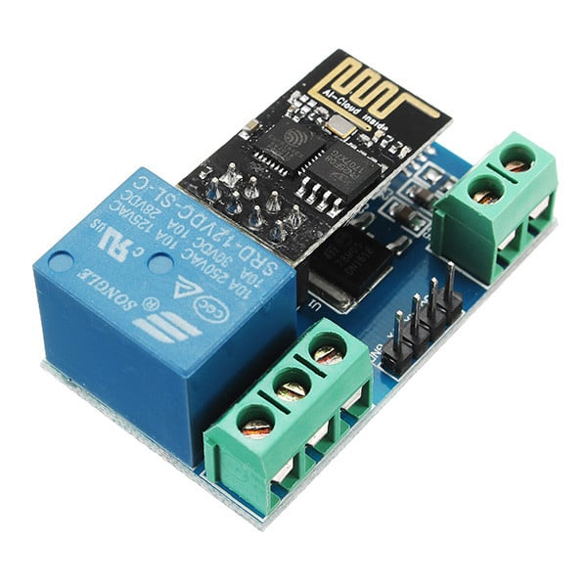
Плата WiFi-реле. Источник

ESP-03
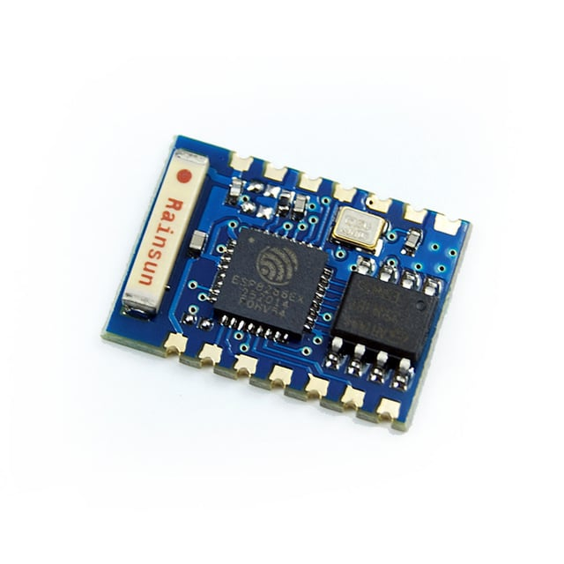
Плата ESP-03. Источник
- Здесь появляется керамическая антенна. Она считается немного эффективней своего печатного собрата.
- Также на плате разведены все доступные выводы GPIO. В этой статье описана разница между типами антенн для микроконтроллеров ESP8266.

ESP-8266 и уровень сигнала: выбор типа антенны

https://habr.com/ru/articles/368863/
За прошедший с момента своего появления год ESP-8266 мутировал из аскетичной ревизии 01 в многоногих монстров вроде ESP-201 или NodeMCU board, способных существенно подвинуть младшие Ардуины из сегмента “меряю температуру, мигаю светодиодом”, выдавая бесплатным бонусом полноценный WI-FI. Собственно, в качестве этого самого Wi-Fi у разных ревизий платы я и предлагаю разобраться.
Идея этого теста появилась как следствие ошибки проектировщика: тщательно продуманный, собранный и отлаженный блок управления насосной станцией, будучи установленным на свое место работы — в ванную комнату, банально не видел сигнала домашнего роутера.
Вволю поупражнявшись в жонглировании слаболитературными оборотами сел гуглить, у кого из плат семейства ESP-8266 сигнал получше, но, вопреки ожиданиям, среди тонн статей и рулонов форумов этой информации найти не удалось. Посему решил восполнить этот пробел: стараниями дядюшки Ляо разжился четырьмя разными ревизиями платы с разными типами антенн, которые и будут участвовать в тестах уровня сигнала.
Давайте для начала разберемся, какие типы антенн ставят на платы с чипом 8266. Их всего три варианта:

- PCB (Printed Circuit Board) — антенна, “распечатанная” на самой плате. Присутствует в моделях ESP-01, ESP-12, ESP-13(и ее клоне wroom 2), ESP-201, а также на плате NodeMCU.
- Керамическая. По сути — проводник, запеченный внутри керамического корпуса. За счет большей диэлектрической проницаемости керамики удается сделать такие антенны более компактными. Такие антенны присутствуют на платах ESP-03, ESP-07 и ESP-11.
- Антенна отсутствует. В лучшем случае стоит разъем IPX. Если нет — придется подпаиваться к выводам.
В тесте участвовали четыре платы:
ESP-01 — печатная антенна.
ESP-201 — печатная, плюс IPX-разъем под внешнюю.
ESP-07 — керамическая, плюс IPX-разъем под внешнюю.
ESP-12 — печатная
Нюанс с ESP-201.
Дополнительно был проведен тест внешних антенн (ссылки далее я даю только для идентификации антенн, а не в качестве рекомендации магазина или торговой площадки):
— Проводок, что идет в комплекте с ESP-201. Вид не предвещает ничего хорошего. Хочу понять, даст ли он хоть какой-то выигрыш в сравнении с встроенными антеннами.
— Китайская антенна за $1. Обычная антенна, скорее всего стоящая в большинстве дешевых роутеров.
— Антенна Banana Pi. Шла в комплекте с компьютером, но и отдельно продается.
Интересно, стоит ли ее использовать по назначению или лучше сразу заменить.
Upd: Чуть позже провел экспресс-тест с антенной от роутера Asus rt-n13, результаты вышли немного хуже, чем с антенной №2. В таблице тест не отражен, т.к. было невозможно точно воспроизвести условия.
Тест проводился на улице, в сельской местности, иных Wi-Fi сетей в радиусе обнаружения не было. Для измерения уровня сигнала был использован смартфон с программой WIFI Analyzer, поэтому результаты относительны.
Вот что показали замеры (dBm):
Плата | 2м | 25м | 50м
Встроеные антенны
ESP-01 (печатная) | -51 | -67 | -84
ESP-07 (керамическая) | -55 | -75 | -82
ESP-12 (печатная) | -63 | -84 | -85
ESP-201 (печатная) | -66 | -93 | —
Внешние антенны
ESP-07(Антенна №1) | -62 | -74 | -81
ESP-07(Антенна №2) | -52 | -66 | -74
ESP-07(Антенна №3) | -49 | -58 | -67
ESP-201 (Антенна №1) | -69 | -76 | -88
ESP-201 (Антенна №2) | -59 | -71 | -88
ESP-201 (Антенна №3) | -44 | -67 | -80
Выводы:
- Антенны типа “мышиный хвост” в данном случае не имеют существенных преимуществ перед встроенными. Единственное, когда их применение оправдано — экранирующий корпус устройства и требования к минимизации веса/размера.
- Керамическая антенна при своей компактности обладает несколько лучшими характеристиками, нежели протестированные печатные.
- Печатная антенна вполне годна к применению в рабочих устройствах на базе 8266, при условии, что она нормально согласована с платой ( мой положительный опыт: ESP-01, ESP-12; отрицательный — ESP-201), однако немного уступает керамической. В силу специфики PCB допускаю, что в одной серии могут найтись платы, существенно отличающиеся по чувствительности антенны. Также данный вид антенны не рекомендован в условиях повышенной влажности (текстолит гигроскопичен, характеристики антенны могут поплыть)
- ESP-201 со всеми видами антенн проигрывает остальным платам, что, вкупе с остальными ее недостатками, позволяет рекомендовать ее исключительно для экспериментов/прототипирования.

Начало формы
Конец формы
SHVV3 ноя 2015 в 14:03
Спасибо за обзор. Как раз играюсь c ESP-201 и думаю, на какой модуль / антенну переходить.
У меня она работает вообще без антенны (внешнюю не подключал, перемычку не перепаивал). В пределах комнаты сигнал хороший и даже «пробивает» одну бетонную стену.

Celtis3 ноя 2015 в 14:14
Без антенны ESP-201 выдает сигнал не особо отличающийся от того, что получается с антенной №1(провод). Вот именно, что для «в пределах комнаты». Хотя если попробуете его встроить, скажем, в умную розетку под массивным столом — возможно разочарование.

emreu3 ноя 2015 в 18:16
А не подскажите ли какие хитрости нужны чтобы завести ESP-07? Заказал пару штук, но так и не смог обнаружить какой-либо активности ни в плане Wi-Fi, ни на UARTе. Вроде какие-то выводы нужно было на землю или на питание сажать, но так и не разобравшись, отложил это чудо в долгий ящик… :(

Celtis3 ноя 2015 в 18:25
Минимальное подключение для ESP-07:
CH_EN(EN) -> 3.3B
VCC ->3.3В
GPIO -> земля
GND -> земля
Ну и блок питания, способный пиково выдать хотя бы 700мА (среднее потребление на порядок ниже, но в некоторые моменты 8266 весьма прожорлив).

PingWin9 ноя 2015 в 15:36
+100500. Лежат дома без дела когда-то заказанные три модуля esp-12… Виснут на старте, флудя в лог фатал еррор. С одним немного удалось поиграться, но через 5 минут то же самое.
Вот и думаю, то ли я их спалил (хотя вроде не с чего), то ли питания на входе не хватает (не знаю как 700, но стабильные 300ма там есть, правда надо бы ещё на входе конденсатор было допаять).
Но в целом очень хотелось бы увидеть полноценную статью типа get started, с описанием известных проблем и нюансов…

Celtis3 ноя 2015 в 18:34
Пардон, закралась опечатка:
Вместо «GPIO -> земля» нужно GPIO15 -> земля

SHVV5 ноя 2015 в 09:36
Добавлю ещё свои грабли. ESP-201 нормально запускалась от USB, но не хотела стартовать от внешнего блока питания (по документации мог давать до 3А в пике). Пока не добавил «классическую» схему сброса: RST к питанию через резистор и к земле через конденсатор.

Demosfen3 ноя 2015 в 21:06
На самом деле в случае с 07 есть не очень очевидный ньюанс. Встроенная и внешняя антенны соединены через конденсатор, соответственно чаще всего они будут рассогласованы. Поэтому при использовании внешней антенны конденсатор рекомендуется удалить. Интересно было бы взглянуть на тесты без него. Еще интересно было бы увидеть в табличке результаты теста внешней антенны с проводом (на али таких навалом).

Celtis3 ноя 2015 в 22:11
Встроенная и внешняя антенны соединены через конденсатор
Проверил: на двух имеющихся у меня экземплярах антенны соединены через резистор-перемычку.

Demosfen4 ноя 2015 в 07:39
http://www.esp8266.com/viewtopic.php?f=6&t=1550
По отзывам, что бы это не было, но оно лишнее при использовании внешней антенны.

Celtis4 ноя 2015 в 14:35
По отзыву, человек подключил две несогласованных антенны (параметров второй мы не знаем).
Если керамика ESP-07 рассчитана на определенное волновое сопротивление линии (полагаю, что 50Ом), то подключив внешнюю антенну, также рассчитанную на соответствующий входной импеданс хуже мы сделать не должны.
Собственно, этот случай хорошо иллюстрирует преимущества керамической антенны перед печатной, т.к. ее характеристики можно выдерживать довольно точно.

Demosfen4 ноя 2015 в 19:02
В том то и дело, что у китайских внешних антенн волновое сопротивление не знает даже сделавший ее китаец ;)
Сегодня как раз ездил на дачу закрывать сезон. У меня там в погребе стоит 07 с прошивкой от home-smart. Модуль постоянно терял сеть и количество реконнектов просто зашкаливало. Отпаял этот кондер (или резистор) и число реконнектов уменьшилось минимум на порядок.

ESP-07
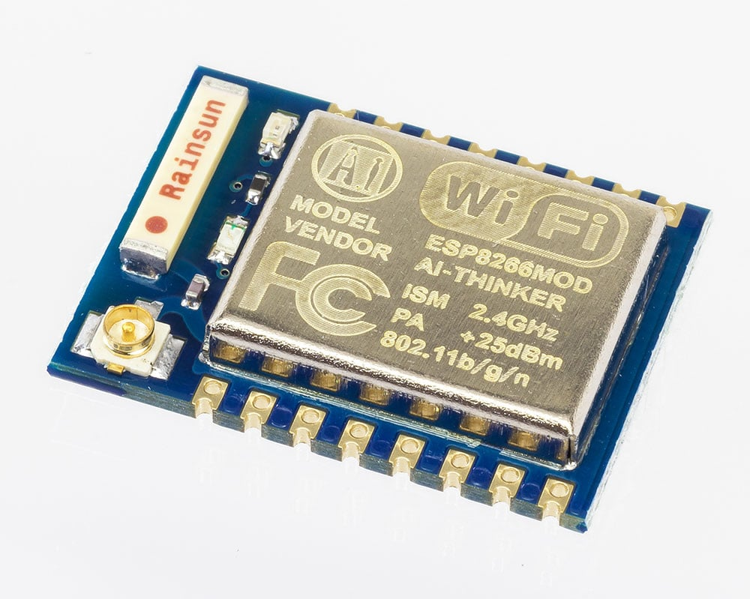

Плата ESP-07. Источник
- В этой версии в глаза сразу бросается металлический экран (который перед этим появляется на ESP-06).
- На борту керамическая антенна и разъём для внешней антенны.

ESP-12
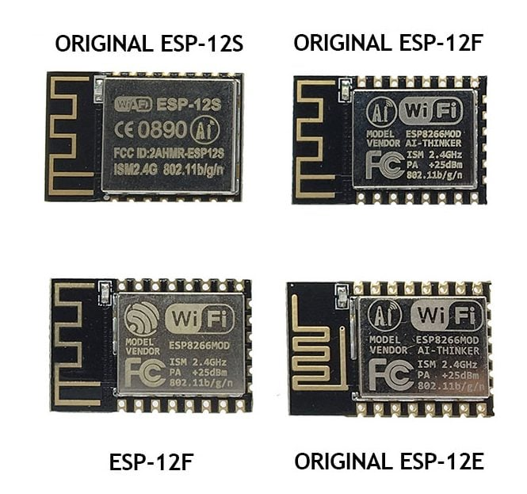
Разные варианты микроконтроллера ESP-12. Источник
В свою очередь, существует несколько вариантов этой версии: ESP-12S, ESP-12F, ESP-12E. Вторая и третья версии имеют на торце дополнительно 6 разведённых контактов.

Платы

WeMos D1 mini
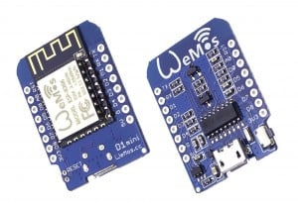
Плата WeMos D1 mini. Источник
- Имеет распайку девяти GPIO-контактов.
- На плате имеется небезызвестный мост CH34x (такие часто ставят на клоны Arduino).
- Установлен МК с 4 Мбайт flash-памяти.
- Недостаток для некоторых — придётся самому паять контакты на плату (идут в комплекте).
- Конструкционно совместима с различными выпускаемыми шилдами реле/датчиками.

NodeMCU v0.9/v1
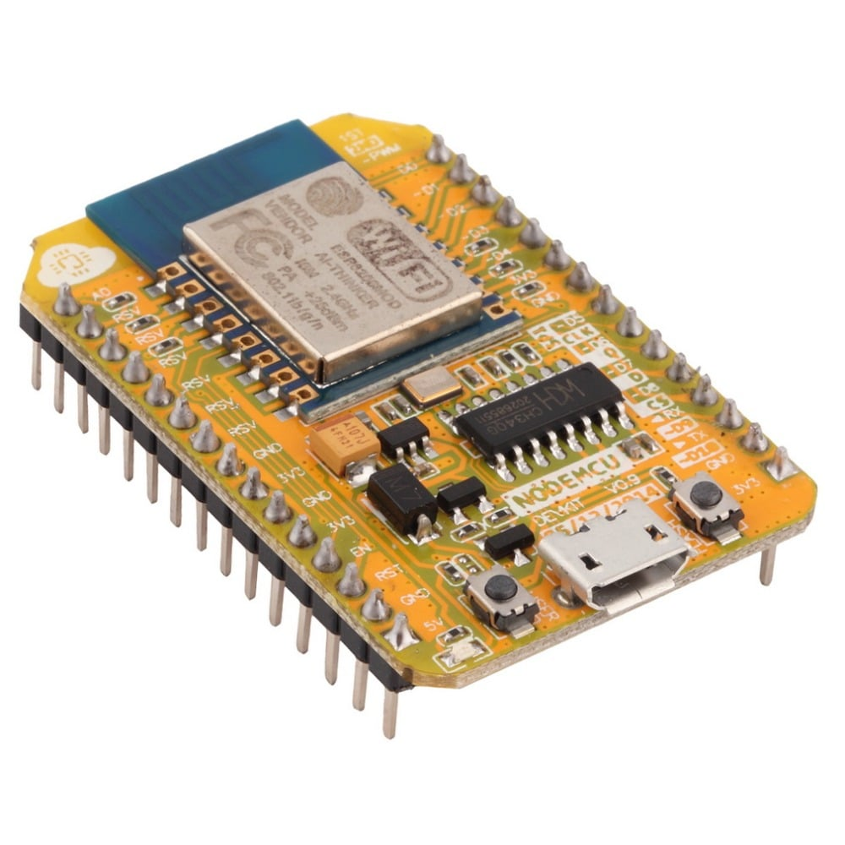
Плата NodeMCU v0.9. Источник
Первое поколение плат серии NodeMCU. На ней распаяны все 11 GPIO-портов. Некоторые из них обладают дополнительными функциями (UART, I2C, SPI, PWM, ADC). Хотя на плате впаяны контакты, она занимает всю ширину беспаечной макетной платы, что затрудняет работу на ней. МК имеет 4 Мбайт flash-памяти. Также имеется мост CH340.

NodeMCU v3
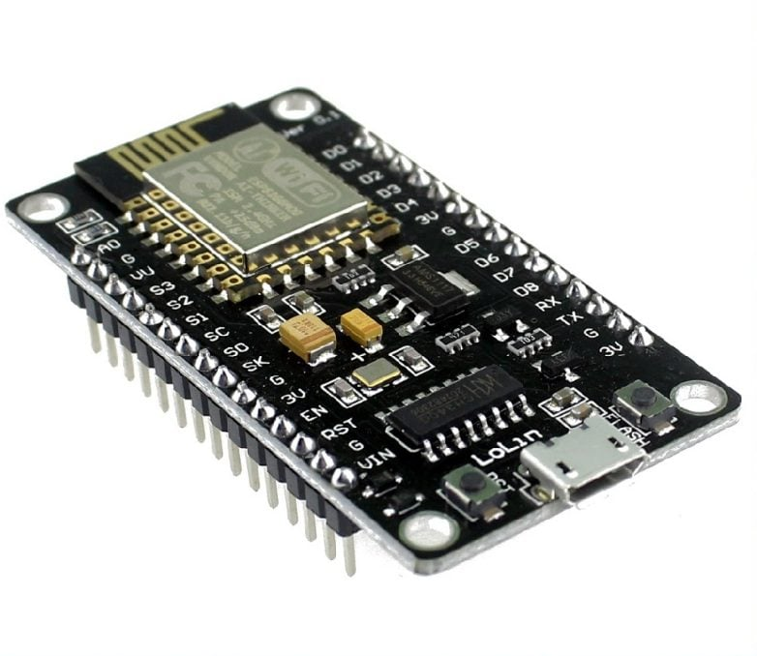
Плата NodeMCU v3. Источник
Финальная версия платы этой серии. Существует и v2 «Amica», которая меньше по габаритам. v3 носит название «LoLin» и отличается от предыдущей версии только размерами и незначительными деталями (например дополнительной распайкой шины питания). Кроме традиционного моста CH340/CH341 на платы ставят чип CP2102, так что внимательней с выбором драйвера на них.

Характеристики
Все эти (и не только эти) платы выполнены на чипсете микроконтроллера ESP8266EX, а следовательно, характеристики у них одинаковые:
- Протоколы: 802.11 b/g/n/e/i.
- Диапазон частот: 2.4 ГГц – 2.5 ГГц.
- Процессорное ядро: Tensilica L106 32 разряда.
- Диапазон напряжений питания: 2.5 В – 3.6 В.
- Среднее потребление тока: 80 мA.
- Режимы WiFi: Station/SoftAP/SoftAP+Station.
- Безопасность: WPA/WPA2.
- Шифрование: WEP/TKIP/AES.
- Обновление прошивки: через UART, по радиоканалу (OTA — Over The Air).
- Сетевые протоколы: IPv4, TCP/UDP/HTTP/FTP.
- Поддержка WiFi Direct (P2P), P2P Discovery, P2P GO (Group Owner) mode, GC (Group Client) mode, P2P Power Management.
- Встроенные аппаратные ускорители: CCMP (CBC-MAC, режим счётчика), TKIP (MIC, RC4), WAPI (SMS4), WEP (RC4), CRC.
- Поддержка LUA-скриптов.

Как работать с микроконтроллером ESP8266?
Есть два способа работы с ним:
- управление через AT-команды и автономная работа со своей прошивкой. В первом случае ESP8266 работает только в паре с другими МК, во втором — может работать независимо (хотя никто не запрещает присоединить её к другому МК).
- «Из коробки» МК поставляется с прошивкой для работы через AT-команды. Для этого ESP8266 подключается к любому другому МК по UART-интерфейсу. Для демонстрации работы AT-команд ESP8266 можно подключить к компьютеру через USB-UART переходник и запустить монитор последовательного порта (например из Arduino IDE). Про то, как работать с этими командами, можно прочитать в этой статье.

Прошивка
В большинстве случаев намного удобней прошивать МК и работать с ним со своей прошивкой. Однако тут тоже есть свои нюансы. Вот 3 варианта событий:
- У вас «голый» ESP8266, например ESP-01. Вам потребуется USB-UART переходник, который нужно подключить к МК. Этот переходник обязательно должен быть на 3-вольтовой логике, т. к. иначе можно легко отправить ваш МК в кибер-Вальхаллу. Про процесс подключения можно прочитать здесь.
- Второй случай идентичен первому, кроме того, что вместо переходника можно использовать любую плату Arduino. Достаточно специальным образом подключить ESP8266 к UART-контактам Arduino, а её саму «отключить», замкнув контакт аппаратного сброса (RESET) на землю. Естественно, питать ESP8266 нужно будет от шины питания 3.3 В. В этом случае в качестве переходника USB-UART будет выступать мост (чаще всего CH340) на самой плате Arduino. Этот процесс также описан в статье выше.
- Лучший вариант — это плата с USB-UART мостом на борту (как NodeMCU, WeMos и прочие). В этом случае ничего дополнительного делать не нужно — просто подключайте плату через USB.

В чём прошивается?
Например NodeMCU Flasher (которая подходит не только для плат NodeMCU) или ESPTool (необходим Python).
Однако в этой статье работа с МК и процесс прошивки будут рассмотрены в Arduino IDE.
Изначально среда Arduino IDE не предназначена для работы с МК серии ESP. Чтобы это исправить, идём в Файл → Настройки и в поле Дополнительные ссылки для Менеджера плат вставляем эту ссылку:

http://arduino.esp8266.com/stable/package_esp8266com_index.json

Потом открываем Инструменты → Плата → Менеджер плат и в открывшемся списке в самом низу находим плату «esp8266 by ESP8266 Community» (если с этим возникли трудности — используем поиск вверху окна). Устанавливаем последнюю версию платы (около 150 Мбайт).
После установки в списке плат появится немалое количество плат. Если не нашли свою плату или не знаете её названия — выбирайте Generic ESP8266 Module. Теперь можно выбрать свой МК в списке COM-портов.
У ESP8266 две скорости передачи: основная — её вы указываете при инициализации последовательного порта, и скорость, на которой передаётся отладочная информация. Она передаётся сразу после подачи питания на МК. Обычно это скорости 115200 бод и 74800 бод 0 соответственно.

Основы
Если вы не владеете базовыми знаниями работы с платформой Arduino, наверстать упущенное можно в нашей статье про основы использования Arduino.
После скачивания платы ESP8266 с помощью менеджера, в примерах появится большое количество скетчей. Рассмотрим один из них (Файл → Примеры → ESP8266WebServer → HelloServer):

#include <ESP8266WiFi.h>
#include <WiFiClient.h>
#include <ESP8266WebServer.h>

const char* ssid = "........"; // Указываем имя существующей точки доступа
const char* password = "........"; // Указываем пароль существующей точки доступа

ESP8266WebServer server(80);

void handleRoot() { // Обработчик запроса клиента по корневому адресу
// Отправляем клиенту
server.send(200, "text/plain", "Привет от ESP8266!");
}

void handleNotFound() { // Обрабатываем небезызвестную ошибку 404
String message = "File Not Found\n\n";
message += "URI: ";
message += server.uri();
message += "\nMethod: ";
message += (server.method() == HTTP_GET) ? "GET" : "POST";
message += "\nArguments: ";
message += server.args();
message += "\n";
for (uint8_t i = 0; i < server.args(); i++) {
message += " " + server.argName(i) + ": " + server.arg(i) + "\n";
}
server.send(404, "text/plain", message);
}

void setup(void) {
Serial.begin(115200);

WiFi.mode(WIFI_STA); // Устанавливаем Wi-Fi модуль в режим клиента (STA)
WiFi.begin(ssid, password); // Устанавливаем ssid и пароль от сети, подключаемся

while (WiFi.status() != WL_CONNECTED) { // Ожидаем подключения к Wi-Fi
delay(500);
Serial.print(".");
}

// Выводим информацию о подключении
Serial.println("");
Serial.print("Подключено к ");
Serial.println(ssid);
Serial.print("IP адрес: ");
Serial.println(WiFi.localIP());

// Устанавливаем обработчики. Можно сделать двумя способами:
server.on("/", handleRoot);

server.on("/inline", []() {
server.send(200, "text/plain", "Отличная работа!");
});

server.onNotFound(handleNotFound); // Вызывается, когда обработчик не назначен

// Запускаем сервер
server.begin();
Serial.println("HTTP-сервер запущен");
}

void loop(void) {
server.handleClient();
}

Что делает этот скетч? МК подключается к вашей WiFi-сети и запускает сервер. В монитор последовательного порта выведется локальный IP-адрес (к примеру, 192.168.0.105). Вбиваем этот IP в адресную строку браузера, после чего в нём должна отобразиться строка «Привет от ESP8266!». Таким же образом можно проверить адрес /inline.
Ознакомиться с API МК можно в их официальном репозитории.

Распределение памяти
Внешняя память распределена на следующие разделы:
- скетчи (память для прошивки);
- файловая система SPIFFS;
- OTA-Update (прошивка, переданная «по воздуху»);
- EEPROM (да-да, её у МК тоже нет, поэтому она имитируется на flash-памяти);
- конфигурация WiFi.

Файловая система SPIFFS
Один из плюсов внешней flash-памяти — файловая система. В неё можно с лёгкостью записать файлы (веб-странички, медиа-файлы и прочее) на микроконтроллеры ESP8266. На аппаратном уровне это можно было бы реализовать подключив к МК модуль SD-карт. Однако это решение требует свободных портов.
Размер файловой системы (от 32 Кбайт до 15 Мбайт) зависит от самого объема flash-памяти и от конфигурации, выставленной в Инстурменты → Flash size. Например, конфигурация 4M (2M SPIFFS) предназначена для МК с общим объёмом flash-памяти 4 Мбайт, 2 Мбайт из которых будут выделены под файловую систему.

SPIFFS не работает с папками — она содержит только список файлов. Соответственно, если загрузить в неё папку style, в которой будет файл header.css, то в файловую систему систему запишется файл с именем /style/header.css. Об этом стоит помнить, потому что длина файлового имени не должна превышать 31 символ (читается 32, но символ с кодом 0 отведён под завершение строки).

Для загрузки файлов потребуется инструмент ESP8266FS, интегрирующийся в Arduino IDE. Инструкция по установке:

- Качаем инструмент по ссылке выше.
- В папке Arduino IDE создайте папку tools (если её там ещё нет).
- В папку tools распакуйте скачанный архив. Должно быть так:
…/Arduino/tools/ESP8266FS/tool/esp8266fs.jar.
- После запуска среды в папке скетча (Скетч → Показать папку скетча) нужно создать папку data. Её содержимое будет загружаться в файловую систему.
- После кликаем в Инструменты → ESP8266 Sketch Data Upload, чтобы загрузить данные в файловую систему. После загрузки в панели статуса высветится «SPIFFS Image Uploaded». Перед процессом загрузки в файловую систему обратите внимание: если открыт монитор последовательного порта — закрываем его.
Как работать с SPIFFS и файлами в ней, можно узнать в этой статье.

Энергонезависимая память EEPROM
Работа с внешней памятью немного отличается от стандартной.
- Перед считыванием или записью данных нужно инициализировать EEPROM, указав при этом выделяемую под неё память (от 4 до 4096 байт) функцией EEPROM.begin(size).
- Привычная функция EEPROM.write(addr, value) записывает данные не на саму энергонезависимую память, а в оперативную.
- Чтобы внесённые данные записались в память, нужна функция EEPROM.commit() (или же EEPROM.end(), чтобы заодно очистить данные из оперативной памяти).
- Метод EEPROM.read(addr) возвращает байт из памяти по адресу.

Прошивка «по воздуху» OTA-Update
Для этого вам потребуется установленный Python.
В скетч нужно добавить файл: #include <ArduinoOTA.h>. Инициализируем и настраиваем OTA следующими строками:
ArduinoOTA.setHostname("Host-ESP");// Имя хоста
ArduinoOTA.setPassword((const char *)"password");// Пароль для подключения к хосту. Если не нужен — комментируем эту строку
ArduinoOTA.begin();// Инициализация
После этого достаточно в метод loop() добавить строку: ArduinoOTA.handle().
Прошиваем МК по проводу. В случае успешной загрузки в списке портов появится новый хост с именем «esp8266-xxxxxx», где esp8266 — указанное выше имя хоста, а xxxxxx — локальный IP-адрес МК. Выбираем его.
Теперь микроконтроллер ESP8266 можно прошивать «по воздуху».

